**BỘ GIÁO DỤC VÀ ĐÀO TẠO**

**TRƯỜNG ĐẠI HỌC NHA TRANG**

**KHOA CÔNG NGHỆ THÔNG TIN**

**----🙣🕮🙡----**



**BÁO CÁO CÔNG NGHỆ XML VÀ ỨNG DỤNG**

**Đề tài:**

**QUẢN LÝ GIẢI ĐẤU BÓNG ĐÁ**

**Giảng viên:** Phạm Thị Thu Thúy

Nhóm : (5 thành viên)

1. Trần Khải Hoàn - 59130790
2. Phù Quốc Khánh - 59131051
3. Cao Hào Kiệt – 61133821
4. Nguyễn Phan Hữu Thọ - 61132696
5. Nguyễn Ngọc Ý - 61134747

**Nha Trang, 06/2022**

Mục Lục

CHƯƠNG 1. GIỚI THIỆU 3

**1.1 Mô tả đề tài 3**

**1.2 Các yêu cầu chi tiết quản lý giải đấu bóng đá 3**

CHƯƠNG 2: THIẾT KẾ HỆ THỐNG 5

**2.1 Thiết kế Sơ Đồ Schema 5**

**2.2 Thành Phần Khóa 12**

CHƯƠNG 3: DỮ LIỆU TRONG XML và XSLT 15

CHƯƠNG 4. THIẾT KẾ DỮ DỮ LIỆU VỚI XSLT 18

**4.1 Thiết kế dữ liệu XSLT 18**

**4.2 Kết quả thống kê Bảng Xếp Hạng 19**

CHƯƠNG 5. THIẾT KẾ GIAO DIỆN 19

**5.1 Giao diện bảng xếp hạng 19**

**5.2 Giao điện Danh Sách Cầu Thủ 20**

**5.3 Giao diện huấn luyện viên câu lạc bộ 21**

**5.4 Giao diện huấn luyện viên 21**

**5.5 Giao diện Quốc Gia 22**

**5.6 Giao diện Sân 23**

**5.7 Giao diện Tỉnh 23**

**5.8 Giao Diện Giải Đấu 24**

**5.9 Giao Diện Thống Kê 24**

Tài Liệu Kham Khảo 25

# **CHƯƠNG 1. GIỚI THIỆU**

* 1. **Mô tả đề tài**

Trong cuộc sống hiện đại, việc ứng dụng Công nghệ thông tin trên nhiều lĩnh vực đang diễn ra rất mạnh mẽ, nhất là trong lĩnh vực giải trí, và thể thao.

Hơn nữa, Ngày nay bóng đá là môn thể thao “VUA” . Chúng ta có thể thấy các trận cầu nổi tiếng diễn ra làm mọi người nô nức kéo nhau đến sân vận động và còn hàng trăm ngàn người ngồi trước màn hình nhỏ để theo dõi và cổ vũ cho đội tuyển mình yêu thích và hâm mộ. Để có một giải đấu tốt không chỉ các đội bóng, cầu thủ cố gắng hết sức luyện tập để có một màn cầu đẹp trên sân, hơn nữa phần quản lý giải đấu của ban tổ chức cũng rất quan trong. Đòi hỏi có sự sát sao và kỹ lưỡng trong công tác chuẩn bị, có một cách tổ chú hợp lý giải đấu để không có sai sót và rủi ro nào mang đến cho đội bóng, cầu thủ cũng như là người hâm mộ. Xuất phát từ nhu cầu này, để quản lý tốt các giải đấu quan trọng trong nước hiện nay và nhất là “ CÁC GIẢI ĐẤU BÓNG ĐÁ” thì việc áp dụng Công Nghệ Thông Tin vào để cho công việc quản lý trở nên nhanh gọn và thuận tiện hơn trở nên là một nhu cầu tất yếu, và không thể thiếu.

Cụ thể, cần tạo ra 1 phần mềm quản lý “Giải đấu bóng đá ”. Để ban tổ chức giải có thể quan lý sát sao các mùa giải các đội bóng đăng ký tham gia mùa giải đó, cũng như điểm số, lượt đấu, thành thích của mổi mổi đội, mổi bảng.

* 1. **Các yêu cầu chi tiết quản lý giải đấu bóng đá**

- Các chức năng hệ thống:

a. Bảng xếp hạng

- Hiển thị Danh sách bản xếp hạng

b. Cầu thủ

- Hiện thị Danh Sách cầu thủ có trong đội

- Thêm, Xóa, Xem Cầu Thủ

c. Huấn Luyện viên Câu lạc bộ

- Hiện thị Danh sách Huấn Luyện viên

- Thêm Huấn Luyện Viên

- Thêm, Sửa, Huấn Luyện Viên

d. Quốc Gia

- Hiển thị Danh Sách Quốc Gia

- Thêm , Sửa Quốc Gia

e. Sân

- Hiển thị Sân Bóng

- Thêm, Sửa Sân Bóng

f. Tỉnh

- Hiện thị Danh Sách tỉnh

- Thêm, Sửa, Xem Các tỉnh

e. Trận đấu

- Hiển thị Danh Sách trận đấu

# **CHƯƠNG 2: THIẾT KẾ HỆ THỐNG**

## **2.1 Thiết kế Sơ Đồ Schema**

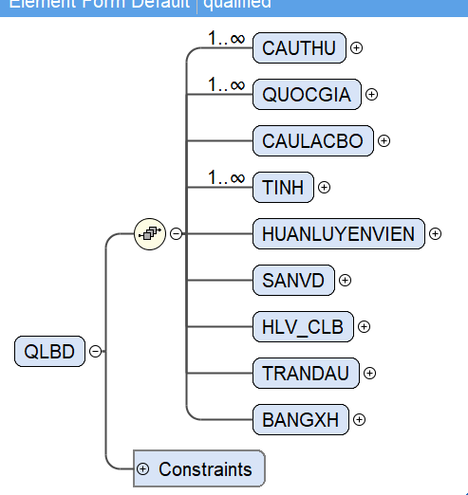

### 2.1.1 Mô tả Thành Phần Trong CAUTHU

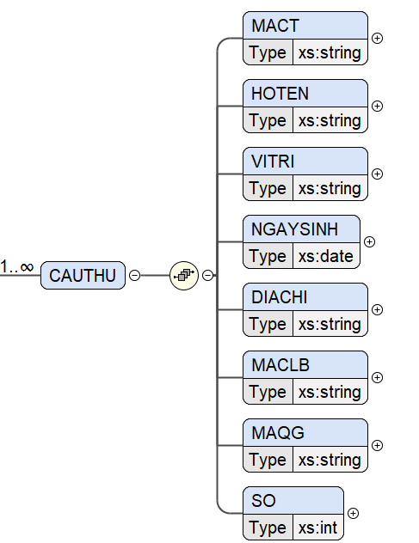

|  |  |  |  |  |
| --- | --- | --- | --- | --- |
| STT | Tên Dữ Liệu | Kiểu Dữ Liệu | Ràng Buộc | Ý Nghĩa |
| 1 | MACT | String | <= 10 | Mã Cầu Thủ (Khóa Chính) |
| 2 | HOTEN | String | <= 50 | Tên Cầu Thủ |
| 3 | VITRI | String | <= 50 | Vị Trí |
| 4 | NGAYSINH | Date |  | Ngày Sinh |
| 5 | DIACHI | String | <= 100 | Địa Chỉ |
| 6 | MaCLB | String | <= 10 | Mã Câu Lạc Bộ(Khóa Ngoại) |
| 7 | MAQG | String | <= 10 | Mã Quốc Gia (Khóa Ngoại) |
| 8 | SO | Int |  | Số áo của Cầu Thủ |

### 2.1.2 Mô tả thành phần trong QUOCGIA

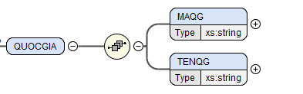

|  |  |  |  |
| --- | --- | --- | --- |
| STT | Tên Dữ Liệu | Kiểu Dữ Liệu | Ý Nghĩa |
| 1 | MAQG | String | Mã Quốc Gia(Khóa Chính) |
| 2 | TENQG | String | Tên Quốc Gia |

### 2.1.3 Mô tả thành phần trong CAULACBO

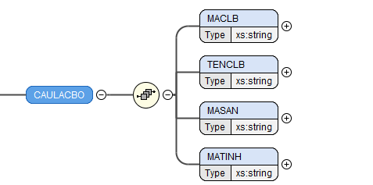

|  |  |  |  |  |
| --- | --- | --- | --- | --- |
| STT | Tên Dữ Liệu | Kiểu Dữ Liệu | Ràng buộc | Ý Nghĩa |
| 1 | MACLB | String | <= 10 | Mã Câu Lạc Bộ(Khóa Chính) |
| 2 | TENCLB | String | <= 50 | Tên Câu Lạc Bộ |
| 3 | MASAN | String | <= 10 | Mã Sân (Khóa Ngoại) |
| 4 | MATINH | String | <= 10 | Mã Tỉnh (Khóa Ngoại) |

### 2.1.4 Mô tả thành phần trong TINH

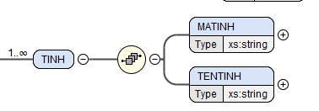

|  |  |  |  |  |
| --- | --- | --- | --- | --- |
| STT | Tên Dữ Liệu | Kiểu Dữ Liệu | Ràng buộc | Ý Nghĩa |
| 1 | MATINH | String | <= 10 | Mã Tỉnh (Khóa Chính) |
| 2 | TENTINH | String | <= 50 | Tên Tỉnh |

### 2.1.5 Mô tả thành phần trong HUANLUYENVIEN

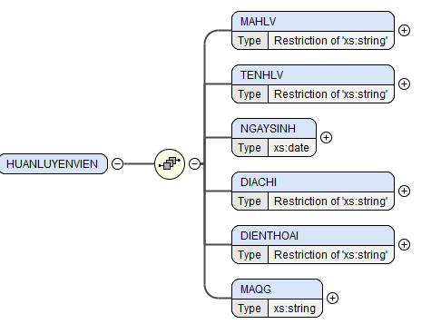

|  |  |  |  |  |
| --- | --- | --- | --- | --- |
| STT | Tên Dữ Liệu | Kiểu Dữ Liệu | Ràng buộc | Ý Nghĩa |
| 1 | MAHLV | String | <= 10 | Mã Huấn Luyện Viên  (Khóa Chính) |
| 2 | TENHLV | String | <= 50 | Tên Huấn Luyện Viên |
| 3 | NGAYSINH | Date |  | Ngày Sinh |
| 4 | DiaChi | String | <= 100 | Địa chỉ |
| 5 | DienThoai | String | <= 11 | Số điện thoại |
| 6 | MAQG | String | <= 10 | Mã Quốc Gia (Khóa Ngoại) |

### 2.1.6 Mô tả thành phần trong SANVD

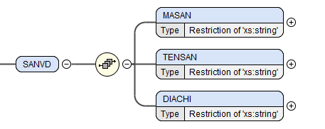

|  |  |  |  |
| --- | --- | --- | --- |
| STT | Tên Dữ Liệu | Kiểu Dữ Liệu | Ý Nghĩa |
| 1 | MASAN | String | Mã Sân (Khóa Chính) |
| 2 | TENSAN | String | Tên Sân |
| 3 | DIACHI | String | Địa Chỉ |

### 2.1.7 Mô tả thành phần trong HLV_CLB

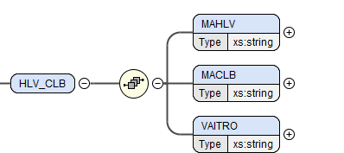

|  |  |  |  |  |
| --- | --- | --- | --- | --- |
| STT | Tên Dữ Liệu | Kiểu Dữ Liệu | Ràng buộc | Ý Nghĩa |
| 1 | MAHLV | String | <= 10 | Mã Huấn Luyện Viên  (Khóa Chính) |
| 2 | MACLB | String | <= 10 | Mã Câu Lạc Bộ  (Khóa Ngoại) |
| 3 | VAITRO | String | <= 50 | Vai Trò |

### 2.1.8 Mô tả thành phần trong TRANDAU

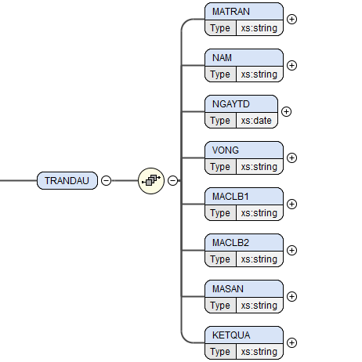

|  |  |  |  |  |
| --- | --- | --- | --- | --- |
| STT | Tên Dữ Liệu | Kiểu Dữ Liệu | Ràng buộc | Ý Nghĩa |
| 1 | MATRAN | String | <= 10 | Mã Trận Đấu  (Khóa Chính) |
| 2 | Nam | String | <= 10 | Năm Trận Đấu |
| 3 | NGAYTD | Date |  | Ngày Thi Đấu |
| 4 | VONG | Int | Dương | Vòng đấu |
| 5 | MACLB1 | String | <= 10 | Mã câu lạc bộ của đội 1 (Khóa Ngoại) |
| 6 | MACLB2 | String | <= 10 | Mã câu lạc bộ của đội 2 (Khóa Ngoại) |
| 7 | MASAN | String | <=10 | Mã Sân (Khóa Ngoại) |
| 8 | KETQUA | String | <= 50 | Kết Quả |

### 2.1.9 Mô tả thành phần trong BANGXH

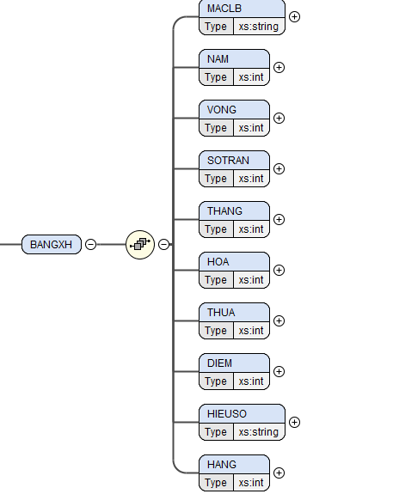

|  |  |  |  |  |
| --- | --- | --- | --- | --- |
| STT | Tên Dữ Liệu | Kiểu Dữ Liệu | Ràng buộc | Ý Nghĩa |
| 1 | MACLB | String | <= 10 | Mã câu lạc bộ (Khóa Ngoại) |
| 2 | Nam | Int | <= 10 | Năm Trận Đấu |
| 3 | VONG | Int | Dương | Vòng Đấu |
| 4 | SOTRAN | Int | Dương | Số Trận |
| 5 | Thang | Int | Dương | Số trận thắng |
| 6 | HOA | Int | Dương | Số Trận Hoà |
| 7 | THUA | Int | Dương | Số Trận Thua |
| 8 | DIEM | Int |  | Số Điểm tổng của đội |
| 9 | HIEUSO | String | <= 50 | Hiệu Số |
| 10 | HANG | Int | <= số tổng số đội tham gia | Thứ hạng |

## **2.2 Thành Phần Khóa**

### 2.2.1 Thành phần khóa chính

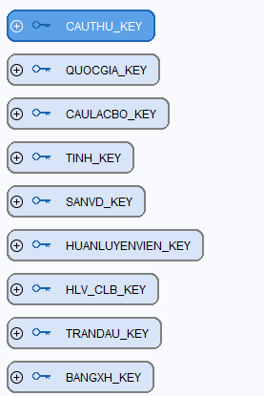

|  |  |  |  |
| --- | --- | --- | --- |
| STT | Tên Khóa | Bảng | Thuộc tính Khóa |
| 1 | CAUTHU_KEY | CAUTHU | MACT |
| 2 | QUOCGIA_KEY | QUOCGIA | MAQG |
| 3 | CAULACBO_KEY | CAULACBO | MACLB |
| 4 | TINH_KEY | TINH | MATINH |
| 5 | SANVD_KEY | SANVD | MASAN |
| 6 | HUANLUYENVIEN_KEY | HUANLUYENVIEN | MAHLV |
| 7 | HLV_CLB_KEY | HLV_CLB | MAHLV |
| 8 | TRANDAU_KEY | TRANDAU | MATRAN |
| 9 | BANGXH_KEY | BANGXH | MACLB, Nam, Vong |

### 2.2.2 Thành phần khóa ngoại

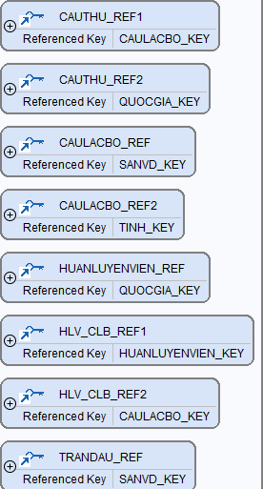

|  |  |  |  |  |
| --- | --- | --- | --- | --- |
| STT | Tên Khóa Ngoại | Tên Khóa Chính | Bảng | Thuộc Tính Khóa |
| 1 | CAUTHU_REF1 | CAULACBO_KEY | CAUTHU | MACT |
| 2 | CAUTHU_REF2 | QUOCGIA_KEY | QUOCGIA | MAQG |
| 3 | CAULACBO_REF | SANVD_KEY | SANVD | MASAN |
| 4 | CAULACBO_REF2 | QUOCGIA_KEY | TINH | MATINH |
| 5 | HUANLUYENVIEN_REF | QUOCGIA_KEY | QUOCGIA | MAQG |
| 6 | HLV_CLB_REF1 | HUANLUYENVIEN_KEY | HUANLUYENVIEN | MAHLV |
| 7 | HLV_CLB_REF2 | CAULACBO_KEY | CAULACBO | MACLB |
| 8 | TRANDAU_REF | SANVD_KEY | SANVD | MASAN |
| 9 | BANGXH_REF | CAULACBO_KEY | CAULACBO | MACLB |

### 2.2.3 Thành phần UNIQUE



|  |  |  |  |  |
| --- | --- | --- | --- | --- |
| STT | Tên UNIQUE | Bảng | Thuộc tính | Ý nghĩa |
| 1 | TENSAN | SANVD | TENSAN | Tên sân không được bị trùng |

# **CHƯƠNG 3: DỮ LIỆU TRONG XML và XSLT**

Đường dẫn chứa file .xsd, .xml, .xslt: ~ \XML\XML\DataSource

- Bảng Tinh (Tỉnh)

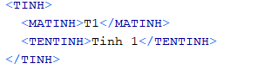

- Bảng SANVD (Sân vận động)

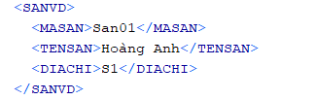

- Bảng QUOCGIA (Quốc Gia)

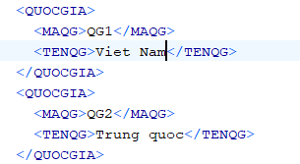

- Bảng CAULACBO (Câu lạc bộ)

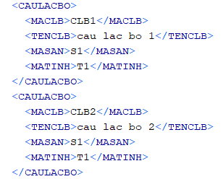

- Bảng CAUTHU (Cầu Thủ)

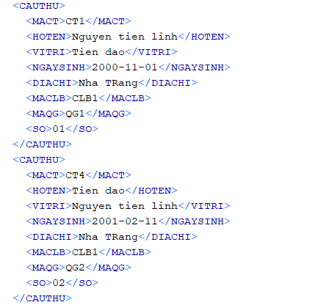

- Bảng HLV (Huấn luyện viên)

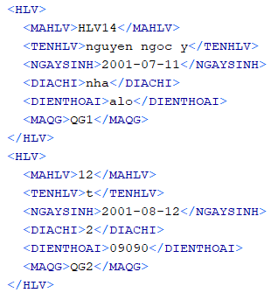

- Bảng HLV_CLB (Huấn luyện viên của câu lạc bộ)

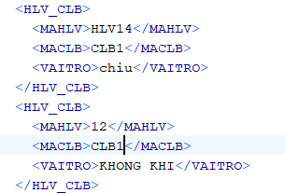

- Bảng TRANDAU (Trận đấu)

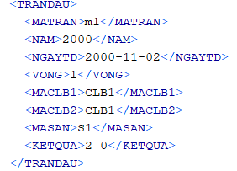

- Bảng BANGXH (Bảng Xếp Hạng)

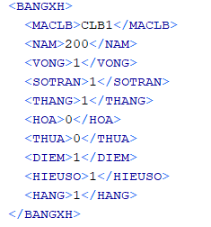

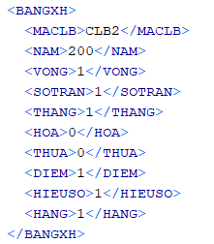

# **CHƯƠNG 4. THIẾT KẾ DỮ DỮ LIỆU VỚI XSLT**

## **4.1 Thiết kế dữ liệu XSLT**

- Kết nối đến XML



- tạo table và Column Header trong XSLT

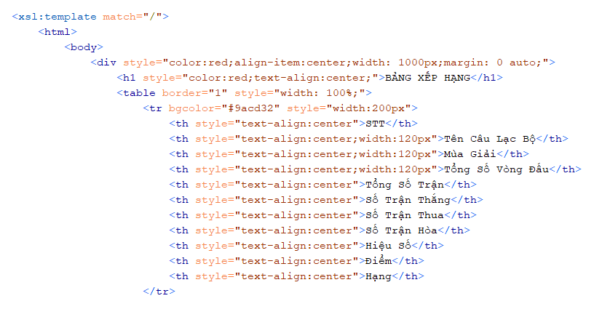

- lấy dữ liệu từ XML theo BangXH

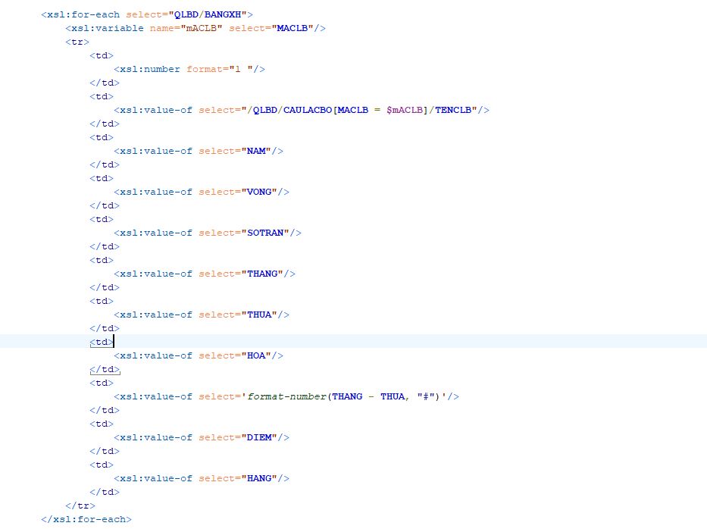

## **4.2 Kết quả thống kê Bảng Xếp Hạng**

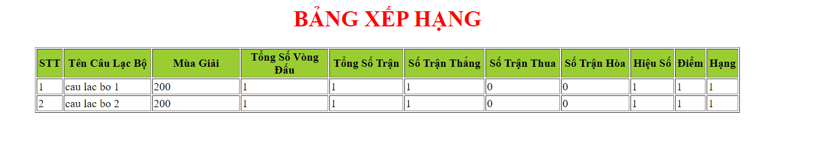

# **CHƯƠNG 5: THIẾT KẾ XỬ LÍ( SỬ DỤNG C#)**

## **5.1 Đọc dữ liệu từ XML**

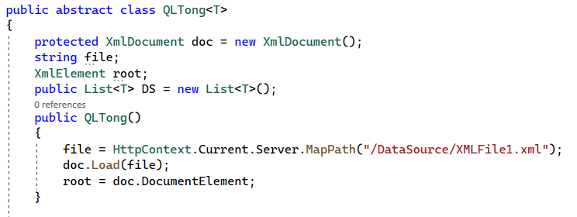

## **5.2 Lấy dữ liệu từ file XML**

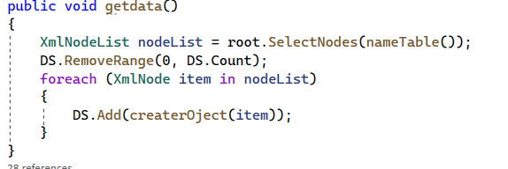

## **5.3 Tạo Element mới**

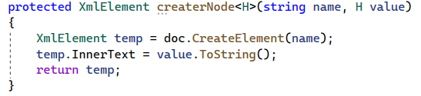

## **5.4 Chức năng thêm, sửa, xóa, xem chi tiết**

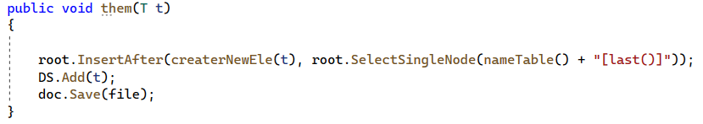

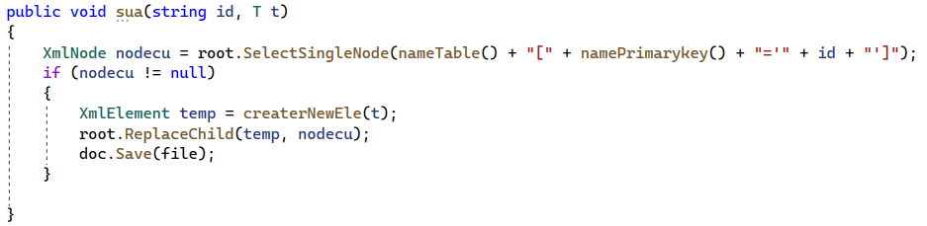

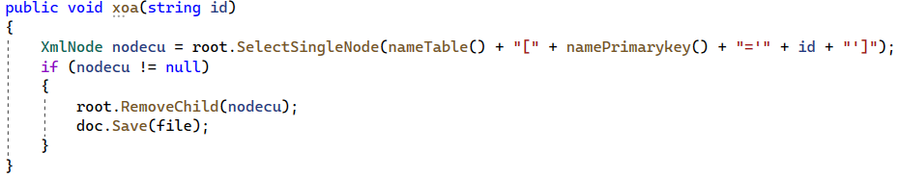

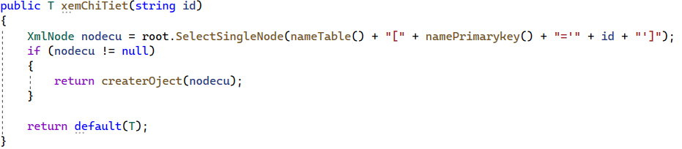

# **CHƯƠNG 6. THIẾT KẾ GIAO DIỆN**

Sử dụng phần mềm:ASP.NET

Công cụ thực hiện: VISUAL STUDIO

Framework : .NET Framework 4.8

## **5.1 Giao diện bảng xếp hạng**

### 5.1.1 Hiển thị bảng xếp hạng của trận đấu

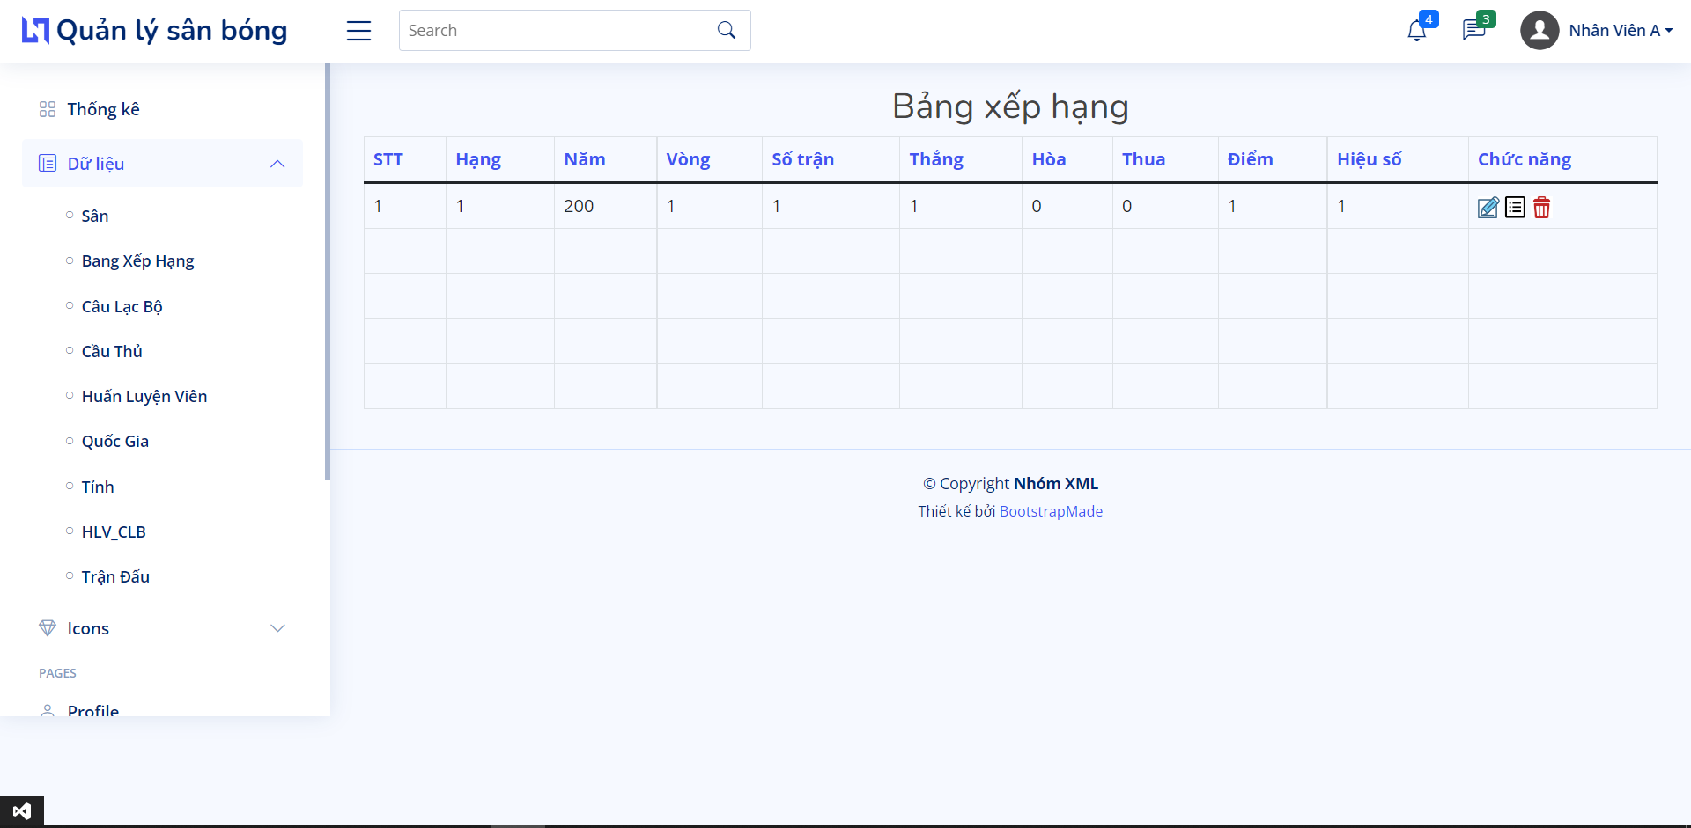

## **5.2 Giao điện Danh Sách Cầu Thủ**

### 5.2.1 Hiển thị danh sách cầu thủ



### 5.2.2 Chức năng

* Thêm Cầu Thủ

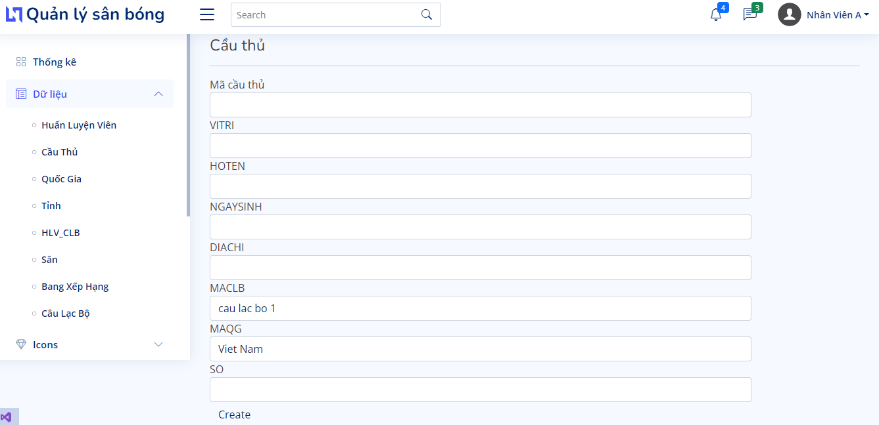

* Sửa cầu thủ

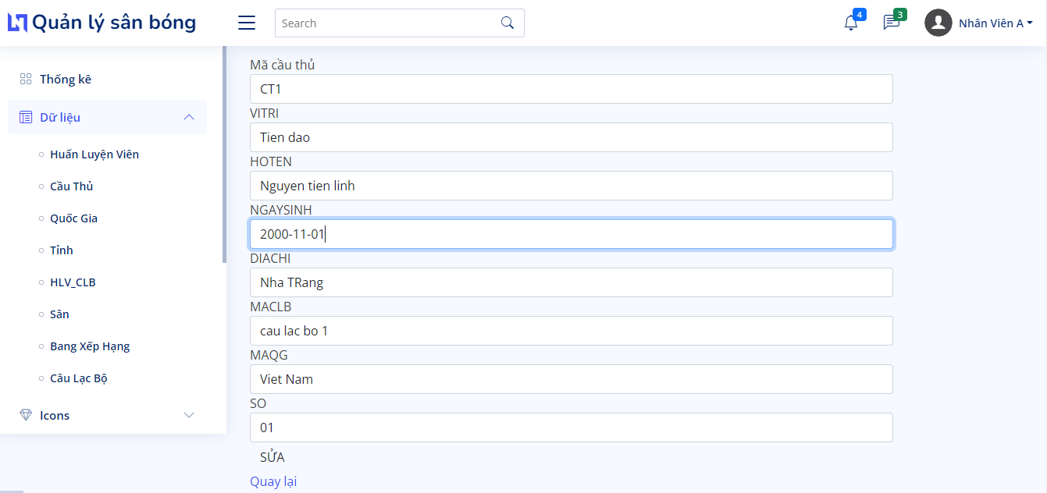

* Xem cầu thủ

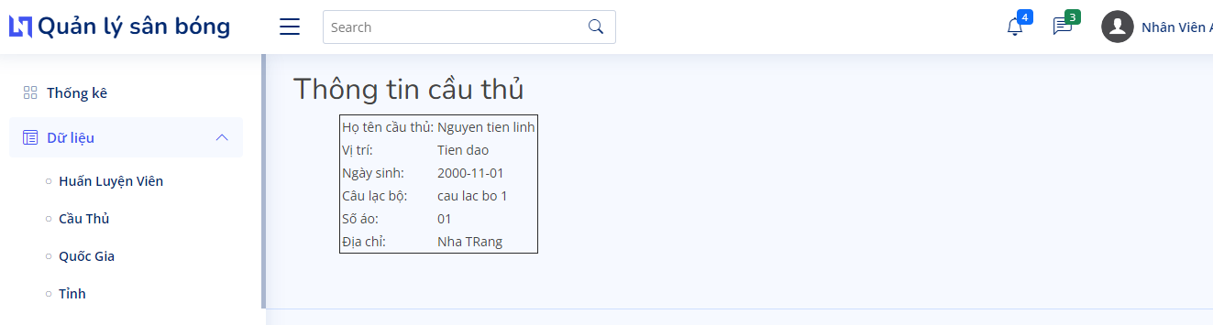

## **5.3 Giao diện huấn luyện viên câu lạc bộ**

### 5.3.1 Hiển thị danh sách huấn luyện viên câu lạc bộ

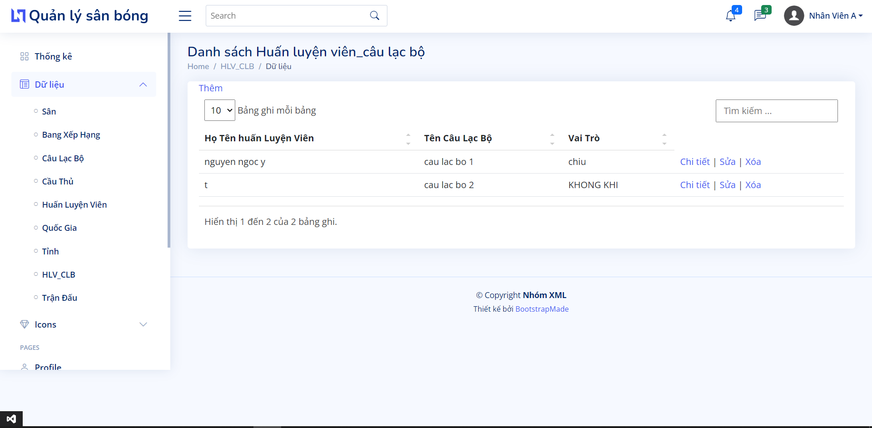

### 5.3.2 chức năng ( tương tự như cầu thủ: thêm, sửa, xóa)

- Thêm huấn luyện viên câu lạc bộ

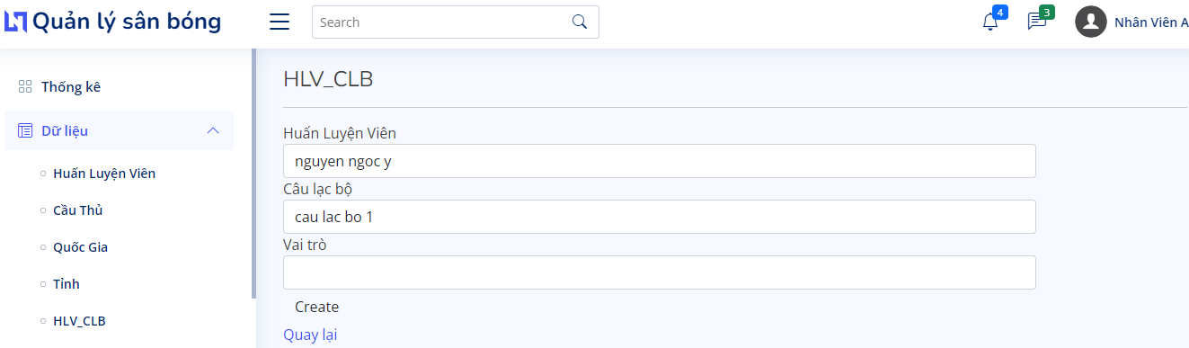

## **5.4 Giao diện huấn luyện viên**

### 5.4.1 Giao diện hiển thị danh sách huấn luyện viên

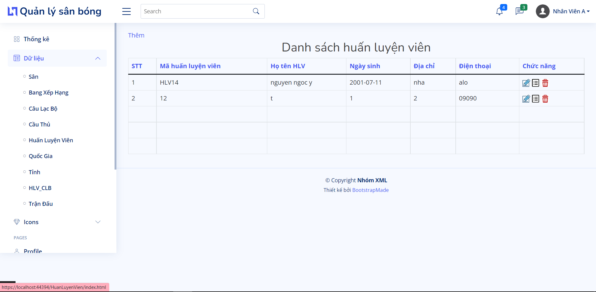

### 5.4.2 Chức năng (Thêm, sửa, xóa)

- Thêm huấn luyện viên

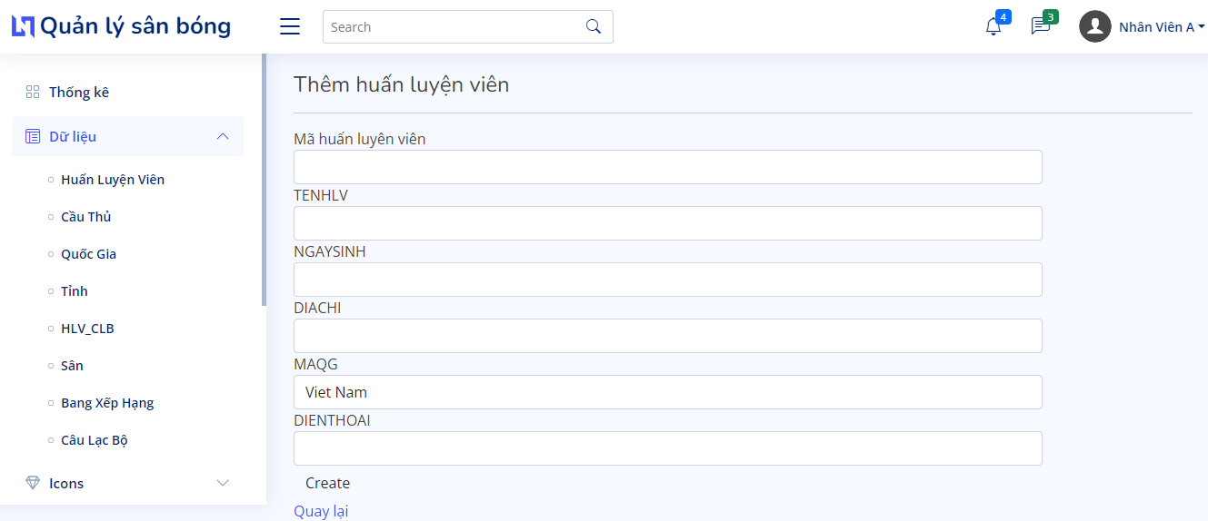

## **5.5 Giao diện Quốc Gia**

### 5.5.1 Hiển thị danh sách Quốc Gia

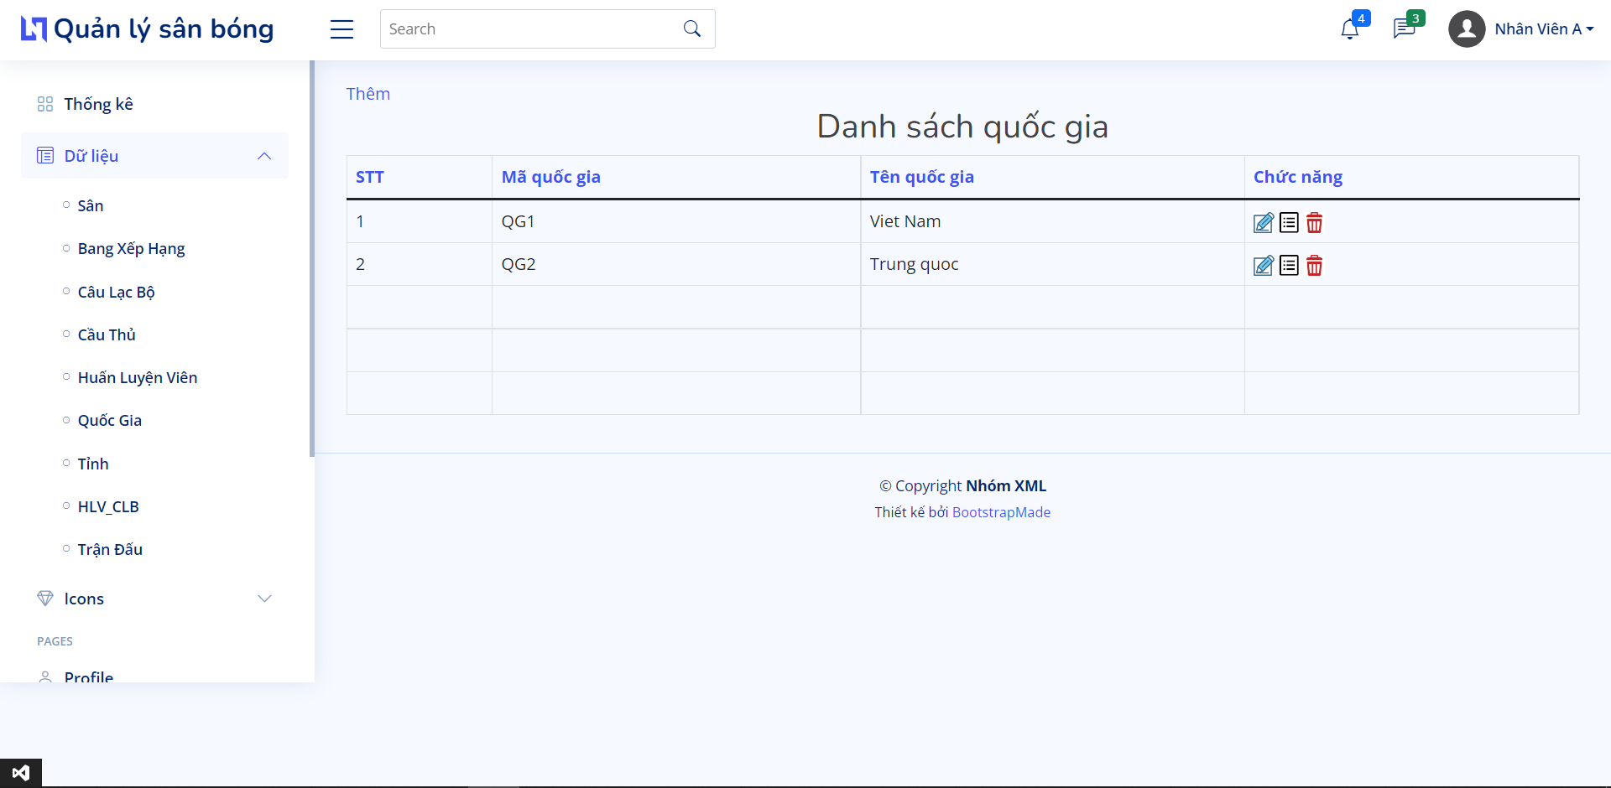

### 5.5.2 Chức năng(Thêm, sửa, xóa)

- Thêm Quốc Gia tham gia giải đấu

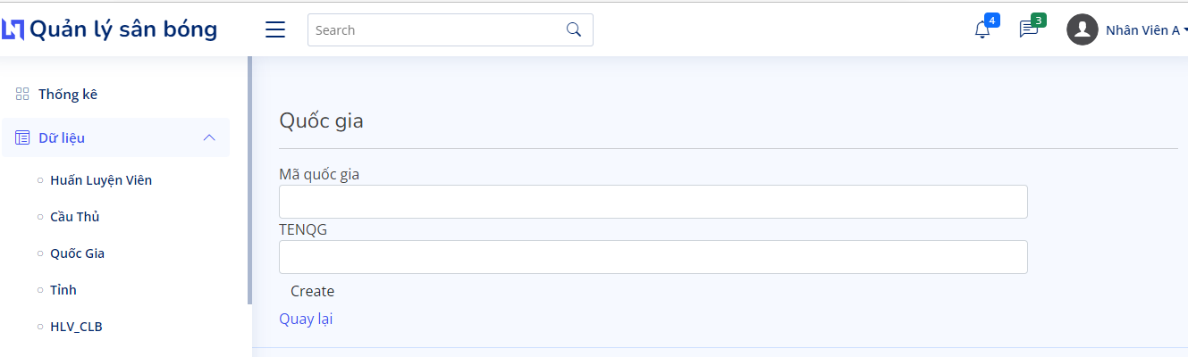

## **5.6 Giao diện Sân**

### 5.6.1 Hiển thị danh sách sân đấu

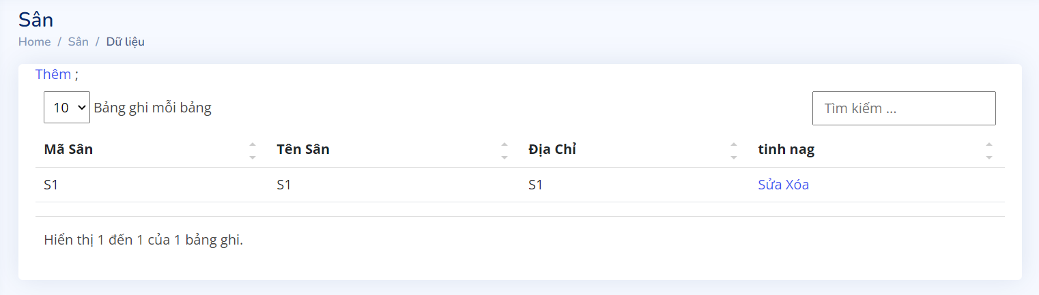

### 5.6.2 Chức năng

- Thêm sân

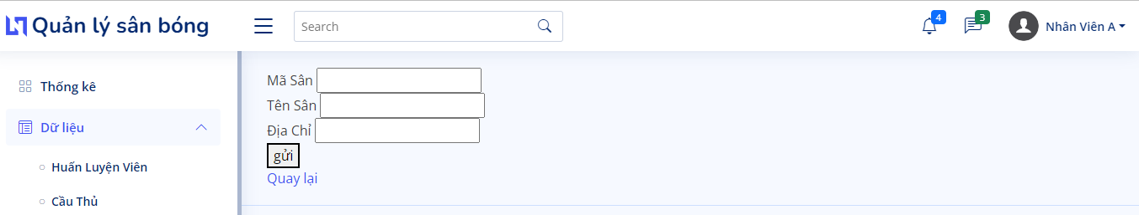

## **5.7 Giao diện Tỉnh**

### 5.7.1 Hiển thị giao diện Tỉnh

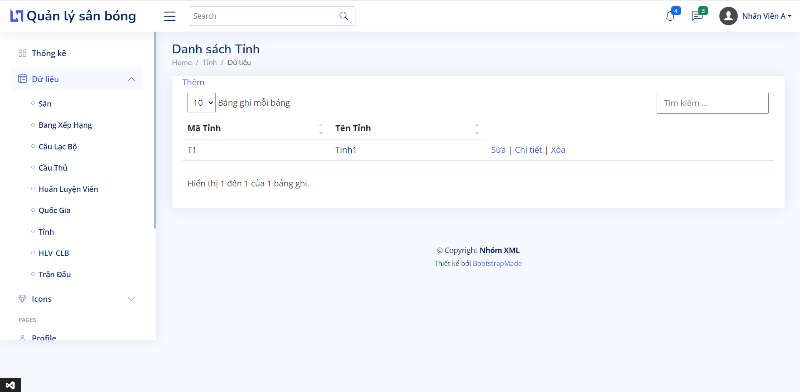

### 5.7.2 Chức năng

- Thêm Tỉnh

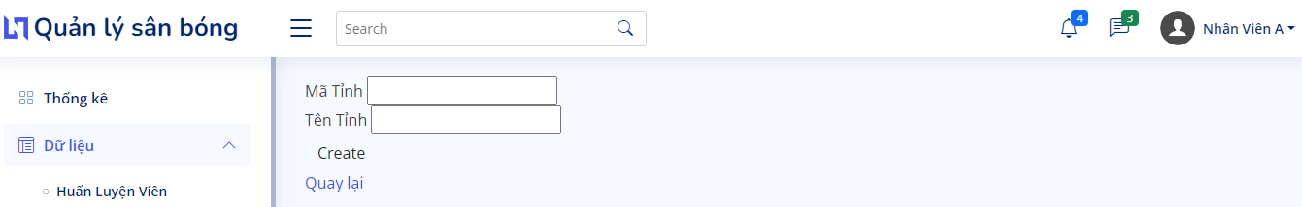

## **5.8 Giao Diện Giải Đấu**

### 5.8.1 Hiển thị danh sách giải đấu

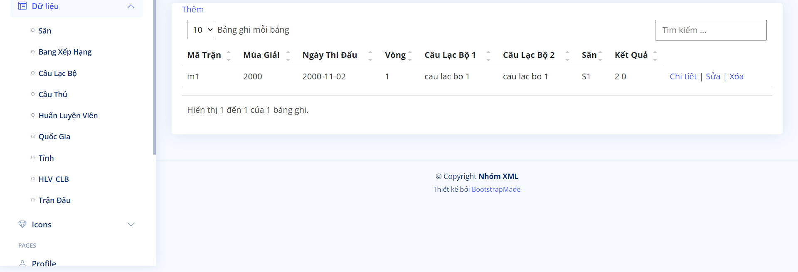

## **5.9 Giao Diện Thống Kê**

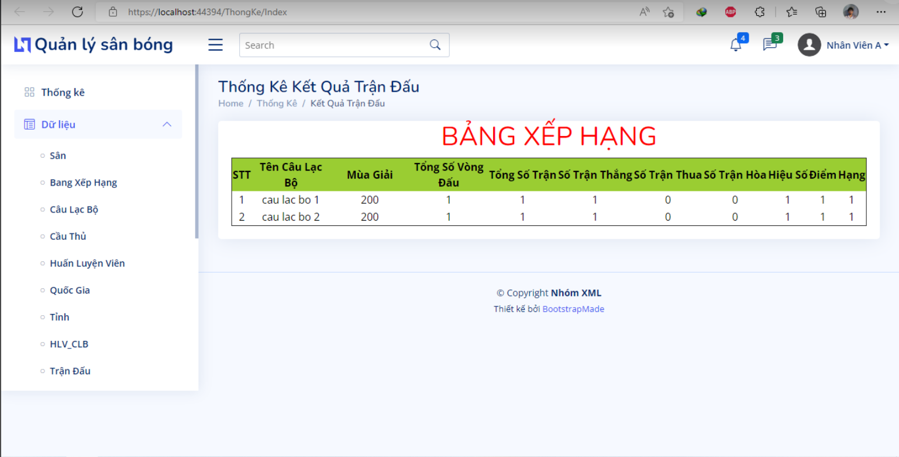

# **Tài Liệu Kham Khảo**

[1] Công nghệ XML và ứng dụng – Pbạm Thị Thu Thúy

[2] Phát Triển Ứng Dụng WEB ASP.NET – Bùi Chí Thành